KARİKATÜR YORUMLAMA TESTİ
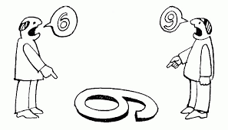
1-Yukarıdaki karikatürde anlatılmak istenen nedir?
- Bakış açısı
- Sayıların değeri
- Tartışmanın sonuçları
- Konuşarak iletişim kurmak
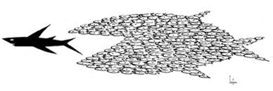
2-Yukarıdaki resimde verilmek istenen mesaj nedir?
- Büyük balık küçük balığı yer.
- Birlik olunursa her türlü sıkıntı aşılır.
- Sorunlardan kurtulmak için peşinden gitmeliyiz.
- Kötü insanlara fırsat verilmemeli.
3-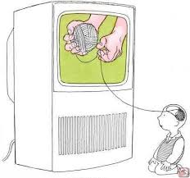
Karikatürde anlatılmak istenen mesaj aşağıdakilerden hangisidir?
- Çocuklar televizyon sayesinde daha bilgili olur.
- Televizyon çocukları oyalar.
- Televizyon çocuklarımız için eğitici öğreticidir.
- Televizyon çocukları olumsuz etkiler.
4-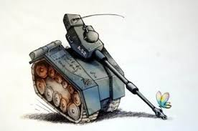Yandaki resimde vurgulanmak istenen düşünce nedir?
A.Savaşlar hayvanların yaşamı için tehlike oluşturur.
B.Savaş makineleri insan yaşamını sonlandırır.
C.Bazen küçük bir şey savaşları sonlandırır.
D.Savaşlar bir an önce son bulmalıdır.

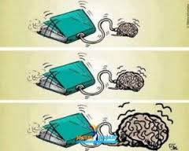
5- Yan tarafta yer alan
karikatürde
aşağıdakilerden
hangisine
değinilmemiştir?

- Kitap okumanın olumsuz etkileri
- Kitap okumanın önemi
- Beynimize kitabın verdiği zararlar
- Kitap okumanın düşüncelerimize etkisi
6-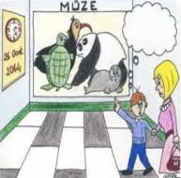
Yukarıda yer alan karikatürde konu nedir?
A.Giderek hayvanların neslinin tükenebileceği
B.Müzelerin önemi
C.Resim sergilerini gezmek
D.Çocukları müzelere götürmek
7-
Yukarıdaki karikatürde verilmek istenen düşünce nedir?
A.Kitap okumak çocukların hayal dünyalarını geliştirir.
B.Kitap okumak çocukları olumsuz etkiler.
C.Kitap okuyan çocuklar evden uzaklaşır.
D.Kitap okuyanla okumayan farklıdır.
8-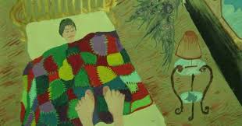Yandaki resimde hangi atasözü açıklanmak istenmiştir?
A.Ayağını yorganına göre uzat.
B.Gün doğmadan neler doğar.
C.Aça dokuz yorgan örtmüşler yine uyuyamamış.
D.Su uyur düşman uymaz.
9-Bu karikatürde verilmek istenen mesaj aşağıdakilerden hangisidir?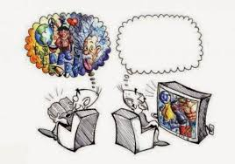
A)Televizyon izlemek insanı dinlendirir.
B)Kitap okumak hayal dünyamızı geliştirir.
C)Hem televizyon izlemeli hem kitap okumalıyız.
D)Televizyon çok yararlıdır.
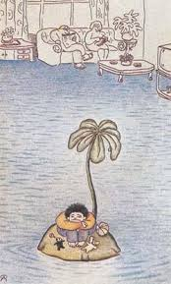
10-Karikatürde anlatılmak istenen nedir?
A)Seyahat isteği
B)Çocuğun üzgün olması
C)Çocukların ilgiden yoksun olması
D)Evi sel basması
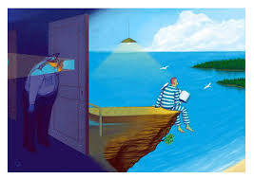
11-Yukarıdaki resimde anlatılan nedir?
A)Kitap okumanın insanı özgürleştirdiği
B)Hapishanelere kütüphane kurulması gerektiği
C)Deniz tutkusu
D)hapis yatmanın zorluğu

12-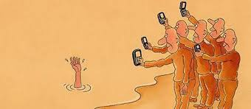
Yukarıdaki karikatürde verilmek istenen mesaj ne olabilir?
A)Cep telefonu alışkanlığı
B)Yüzme bilmenin önemi
C)İnsanların duyarsızlığı
D)Yardım etmenin önemi
13-Aşağıda bir karikatür verilmiştir.Bu karikatüre göre hangisi çıkarılabilir?
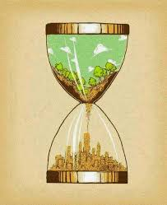
A)Zamanın kısalığı
B)Denizlerin yok olduğu
C)hayvanların yok olduğu
D)Doğanın betonlaşarak yok olduğu
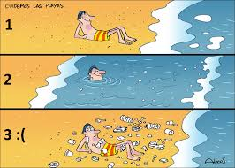
14-Yukarıdaki karikatürde aşağıdaki sonuçlardan hangisine varılamaz?
A)Denizlerimizi temiz tutmalıyız.
B)Biz doğaya nasıl davranırsak o da bize öyle davranır.
C)İnsanlarda çevre bilinci oluşmalıdır.
D)Çöpleri sahile değil denize atmalıyız.
Ayşe KALUÇ

